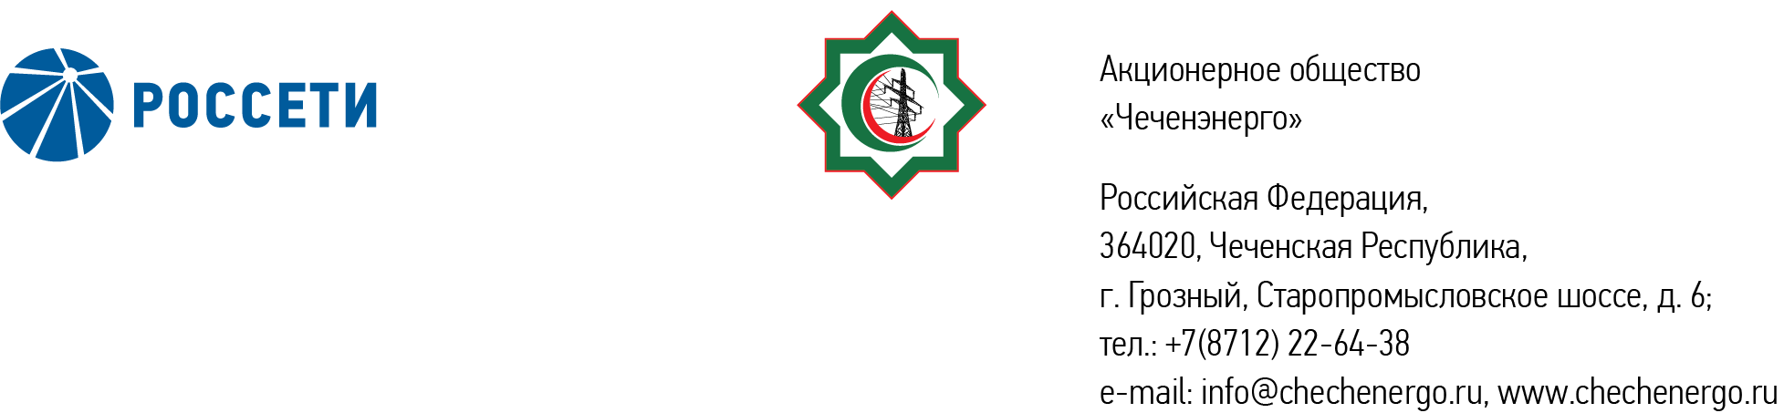

**ПРОТОКОЛ № 369**

Совета директоров АО «Чеченэнерго»

Дата проведения: 01 августа 2025 года.

Форма проведения: заочное голосование.

Дата и время окончания приема документов, содержащих сведения о волеизъявлении членов Совета директоров (опросных листов): 01 августа 2025 года, 17 часов 00 минут.

Дата составления протокола: 01 августа 2025 года.

Всего членов Совета директоров Общества – 6 человек.

В заочном голосовании приняли участие (получены опросные листы) члены Совета директоров:

Уколов Владимир Анатольевич

Кадиров Иса Салаудинович

Боев Сергей Владимирович

Айметов Рустем Рафаэльевич

Мисерханов Лукман Хасанович

В голосовании не принимал участие:

Жумаев Лом-Али Нажаевич.

Кворум имеется.

ПОВЕСТКА ДНЯ:

1. Об утверждении бизнес-плана АО «Чеченэнерго» на 2025 год и прогнозных показателей на 2026-2029 гг.

Итоги голосования и решение, принятое по вопросу повестки дня:

**Вопрос:**

1. Об утверждении бизнес-плана АО «Чеченэнерго» на 2025 год и прогнозных показателей на 2026-2029 гг.

**Решение:**

1.1. Утвердить бизнес-план АО «Чеченэнерго» на 2025 год и принять к сведению прогнозные показатели на 2026-2029 гг. согласно приложению.

* 1. Поручить единоличному исполнительному органу АО «Чеченэнерго»:

1.2.1. Обеспечить доведение фактических операционных расходов Общества до уровня, не более предусмотренного в тарифно-балансовом решении.

1.2.2. В случае снижения операционного денежного потока обеспечить оптимизацию операционных и инвестиционных расходов в целях сохранения финансовой устойчивости Общества и недопущения риска неисполнения обязательств перед поставщиками ОРЭМ.

1.2.3. Обеспечить вынесение на рассмотрение Совета директоров Общества отчета об исполнении пункта 1.2.1 настоящего решения в составе вопроса об утверждении бизнес-плана Общества на 2026-2030 годы.

Голосовали «ЗА»: Уколов В.А., Кадиров И.С., Боев С.В., Айметов Р.Р., Мисерханов Л.Х.,

«ПРОТИВ»: нет

«ВОЗДЕРЖАЛСЯ»: нет

Решение принято единогласно.

|  |  |  |
| --- | --- | --- |
| Приложение: | 1. | Бизнес-план АО «Чеченэнерго» на 2025 год и прогнозные показатели на 2026-2029 гг. |
|  | 2. | Опросные листы членов Совета директоров АО «Чеченэнерго», принявших участие в голосовании. |

Председатель Совета директоров И.С. Кадиров

Корпоративный секретарь Н.С. Канцурова